MIOLOGIA (músculo)
- Faz movimentos.
- Quantos + músculos, maior o gasto metabólico.
Prefixos:
- Sarco = Carne; Sarcoplasmático = Reticulo Endoplasmático
- Quando diminui alguma coisa no corpo = Penia; Sarcopenia = diminuição da massa muscular. Osteopenia = diminuição da massa óssea.

- 3 tipos de músculo: Músculo estriado esquelético, músculo estriado cardíaco e músculo liso (bexiga).
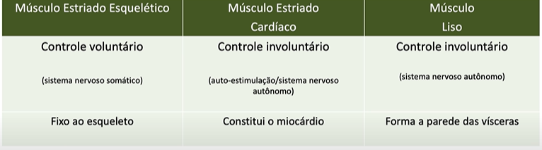

- O que forma esse estriado? Por causa das proteínas que estão em arranjo ao longo do músculo (arranjo de proteínas). Estão envolvidas com a contração muscular (proteínas contrateis).
- Contração voluntária
- Associado ao esqueleto
- Gera contração rápida
- Fibras multinucleadas

- Os filamentos de proteína deslizam um sobre o outro e gera contração muscular.

- Miosina(grosso) e actina(fino), miosina encaixa na actina e faz a contração muscular (no Ventre – vermelho).

- Faixa escura banda A (dark), Banda i (light), olhar as vogais.
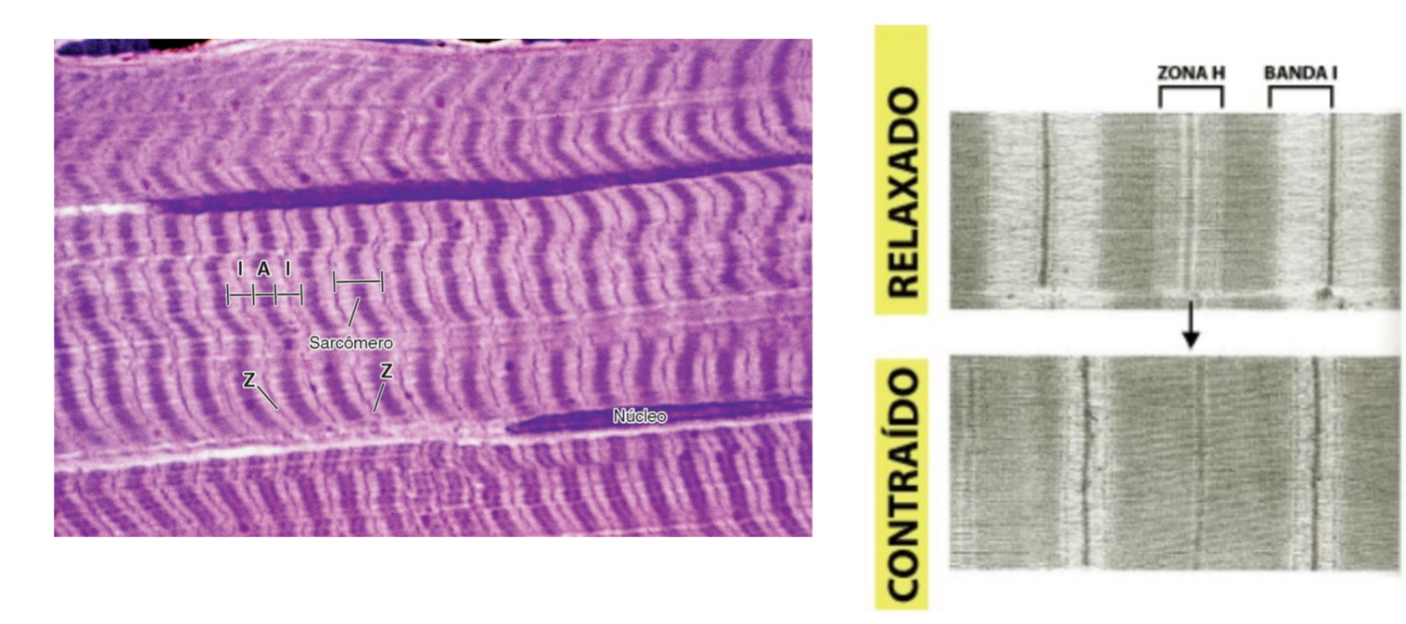
- Sistema nervoso que controla: musculo liso (involuntários), sistema nervoso autônomo coordena isso. Musculo estriado esquelético (voluntário), a maioria é voluntário, com exceção do coração, músculo estriado cardíaco (involuntário).
- Componente M.E. Esquelético: Ventre (vermelho) faz o processo de contração, só o ventre contrai. Tendão (branco - “nervos”) (tecido conj. Denso modelado – prende o ventre muscular no osso) e Fácia muscular (são contínuas).
- Tendinite: movimento repetido dentro de uma mecânica ruim, gerando estresse mecânico (no ventre).

- Célula muscular é uma célula alongada, nomenclatura: fibra muscular ou célula muscular em alguns casos (microscópio).

- Endomísio: é um tecido conj. que reveste cada fibra muscular. Perimísio: Tecido conj. que envolve os feixes musculares (fibras organizadas de forma paralela). Epimísio: É o que reveste o músculo todo (vários feixes musculares)
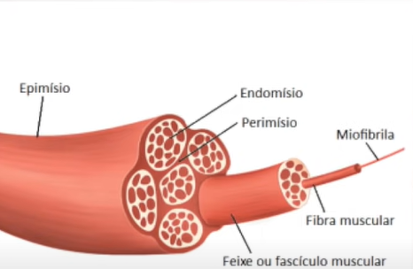
- Tipos de fibras no mesmo músculo: tipo 1 ou tipo 2 A e 2 B, todo músculo tem.
- Tipo 1 (aeróbico) precisa de Oxigênio, célula vermelha. Contração a longo prazo, + tempo contraído (Costas tem + do tipo 1), + tempo sem fadiga (panturrilha).
- Tipo 2 B (anaeróbica), metabolismo glicolítico, célula branca. Menos contração, entra em fadiga rápida.
- Fibra muscular esquelética é baseada em DNA (genética).
- Hipertrofia: quantidade de mitocôndria no músculo treinado.
  - Gera micro lesões no músculo, e gera aumento no músculo.
- O tecido conjuntivo no músculo esquelético estriado garante que as fibras musculares, permanecem unidas, e permite que força muscular gerada por cada fibra, seja transmitida pro músculo como um todo.
- Vasos Sanguíneos: penetram no músculo através de septos no tecido conj. Formando uma extensa rede de capilares entre as fibras musculares. Pois o mecanismo de contração muscular exige muita energia, vindos do ATP.
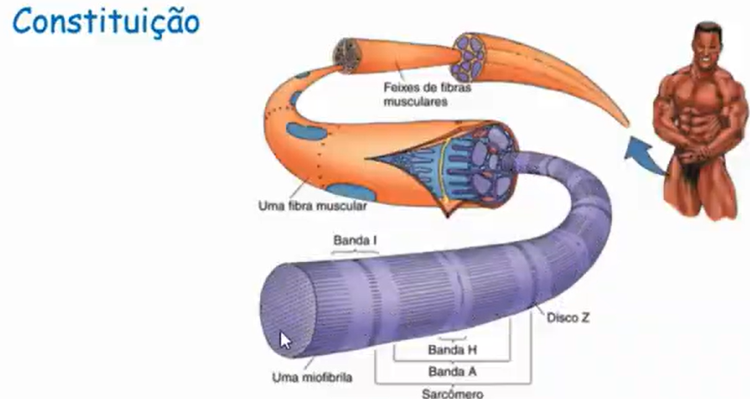
- Sarcômeros: tudo compreendido entre 2 discos Z. Muitos sarcômeros contraídos/encurtados ao mesmo tempo, faz a contração/encurtamento muscular.
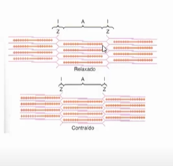
Rosa: Actina; Vermelho: Miosina.
- A contração é o deslizamento entre os filamentos.
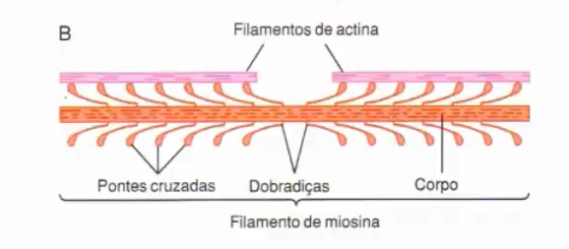
- As pontes cruzadas da miosina tracionam os filamentos de actina.
- Pontes cruzadas de miosina tem ADP + fosfato, tracionando actina, aí perde ADP e fosfato por conta da afinidade com a actina, aí gera ATP.
- Tropomiosina se liga à actina. Dá a forma pro complexo de proteínas.

